Міністерство освіти і науки України
Західноукраїнський національний університет
Факультет комп’ютерних інформаційних технологій
Кафедра інформаційно-обчислювальних систем і управління

Лабораторна робота №6
з дисципліни «Технологія розробки програмного забезпечення»

Виконала:
Студентка групи КН-32
Канаховська Д.В.

Тернопіль 2026
Тест-кейси для TickTask PRO
Загальна інформація
Проєкт: TickTask PRO
Тип додатку: Web/PWA Todo + Pomodoro
Версія: 1.0
Тип тестування: Functional / UI / UX
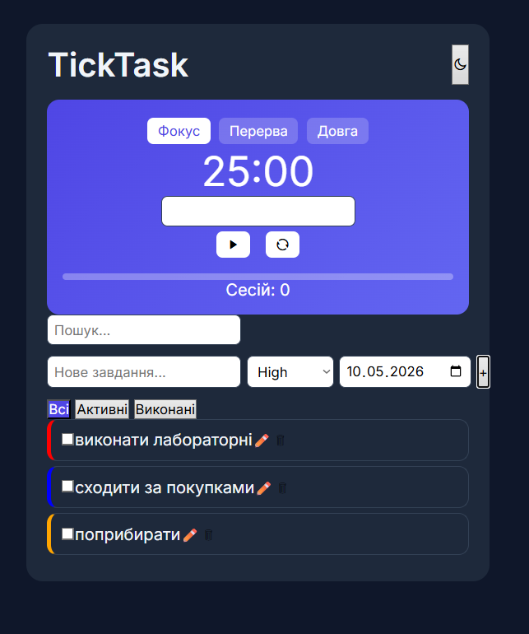
Рисунок 1 – Головний інтерфейс

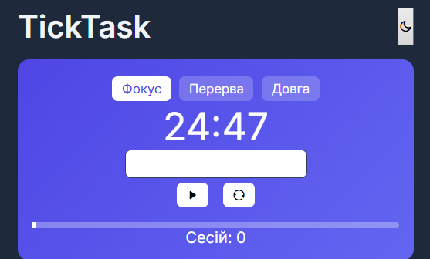
Рисунок 2 – Робота таймера у режимі фокус
ID | Назва | Кроки | Очікуваний результат
TC-01 | Додавання задачі | Ввести текст → натиснути “+” | Нова задача додається у список
TC-02 | Порожня задача | Натиснути “+” без тексту | Задача не створюється
TC-03 | Видалення задачі | Натиснути 🗑 | Задача видаляється
TC-04 | Виконання задачі | Натиснути checkbox | Задача перекреслюється
TC-05 | Фільтр “Активні” | Обрати “Активні” | Показуються лише невиконані
TC-06 | Фільтр “Виконані” | Обрати “Виконані” | Показуються лише виконані
TC-07 | Пошук задач | Ввести текст у пошук | Відображаються відповідні задачі
TC-08 | Темна тема | Натиснути кнопку теми | Тема змінюється
TC-09 | Збереження теми | Перезавантажити сторінку | Обрана тема зберігається
TC-10 | Запуск таймера | Натиснути ▶ | Таймер починає відлік
TC-11 | Пауза таймера | Повторно натиснути ▶ | Таймер зупиняється
TC-12 | Reset таймера | Натиснути reset | Таймер повертається до початкового часу
TC-13 | Режим “Перерва” | Натиснути “Перерва” | Таймер стає 5:00
TC-14 | Режим “Довга” | Натиснути “Довга” | Таймер стає 15:00
TC-15 | Ручна зміна часу | Натиснути на час → ввести 10 | Таймер змінюється на 10:00
TC-16 | Toast повідомлення | Дочекатись кінця таймера | Показується toast
TC-17 | Progress bar | Запустити таймер | Прогрес-бар рухається
TC-18 | Дедлайн задачі | Створити задачу з минулою датою | Задача підсвічується
TC-19 | LocalStorage задач | Перезавантажити сторінку | Задачі не зникають
TC-20 | Responsive UI | Відкрити на телефоні | Інтерфейс не ламається
Таблиця 1 – Тест-кейси

Баг репорти
BUG-01

Назва: кнопки “Перерва” та “Довга” не змінювали таймер

Кроки:
- Відкрити додаток
- Натиснути “Перерва”

Фактичний результат: час не змінюється

Очікуваний результат: таймер має встановитись на 5 хвилин

Severity: high

Status: fixed

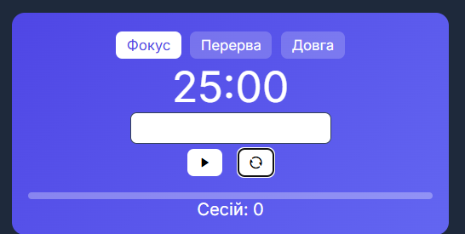

Рисунок 3 – Не змінюється час

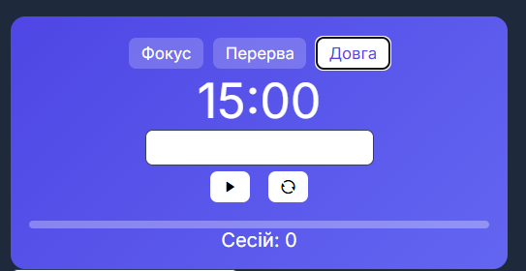

Рисунок 4 – Після виправлення багу змінюються режими та вручну вводиться час

BUG-02

Назва: неможливо вручну змінити час таймера

Кроки:
- Натиснути на таймер
Фактичний результат: нічого не відбувається

Очікуваний результат: має з’явитись input для зміни часу

Severity: medium

Status: fixed

BUG-03

Назва: після перезавантаження сторінки тема скидалася

Кроки:
- Увімкнути світлу тему
- Перезавантажити сторінку

Фактичний результат: повертається темна тема

Очікуваний результат: тема повинна зберігатися

Severity: medium

Status: fixed

BUG-04

Назва: alert блокував інтерфейс після завершення Pomodoro

Кроки:
- Дочекатись завершення таймера

Фактичний результат: з’являється alert()

Очікуваний результат: toast повідомлення без блокування UI

Severity: low

Status: fixed

BUG-05

Назва: видалення задачі відбувалося різко без анімації

Кроки:
- Видалити задачу

Фактичний результат: елемент миттєво зникає

Очікуваний результат: плавна анімація fade-out

Severity: low

Status: fixed
Висновок: під час тестування вебдодатку TickTask PRO було перевірено основний функціонал системи: роботу задач, Pomodoro-таймера, тем оформлення, фільтрації та локального збереження даних. Було складено тест-кейси та виявлено низку помилок інтерфейсу та логіки роботи таймера. Після виправлення помилок функціональність додатку працює коректно.

